КОМИТЕТ  РЕСПУБЛИКИ ТАТАРСТАН  ПО ОХРАНЕ ОБЪЕКТОВ КУЛЬТУРНОГО НАСЛЕДИЯ |  | ТАТАРСТАН РЕСПУБЛИКАСЫНЫӉ МӘДӘНИ МИРАС ОБЪЕКТЛАРЫН САКЛАУ КОМИТЕТЫ

ПРИКАЗ БОЕРЫК
№

О включении выявленного объекта культурного наследия «Могила родителей В.Н. Фигнер», 1904-1905 гг., расположенного по адресу: Республика Татарстан, Тетюшский район, с.Никифоровка, в единый государственный реестр объектов культурного наследия (памятников истории и культуры) народов Российской Федерации в качестве объекта культурного наследия регионального значения «Часовня на месте захоронения Е.Х. Фигнер (1832–1903 гг.)», 1904 г., расположенного по адресу: Республика Татарстан, Тетюшский муниципальный район, д. Никифоровка, утверждении границ его территории и предмета охраны

В соответствии с Федеральным законом от 25 июня 2002 года № 73-ФЗ
«Об объектах культурного наследия (памятниках истории и культуры) народов Российской Федерации», Законом Республики Татарстан от 1 апреля
2005 года № 60-ЗРТ «Об объектах культурного наследия в Республике Татарстан», положительным заключением государственной историко-культурной экспертизы от 07.12.2024 п р и к а з ы в а ю:
1. Включить выявленный объект культурного «Могила родителей В.Н. Фигнер», 1904-1905 гг., расположенный по адресу: Республика Татарстан, Тетюшский район, с.Никифоровка, в единый государственный реестр объектов культурного наследия (памятников истории и культуры) народов Российской Федерации в качестве объекта культурного наследия регионального значения «Часовня на месте захоронения Е.Х. Фигнер (1832–1903 гг.)», 1904 г. (вид объекта – памятник), расположенного по адресу: Республика Татарстан, Тетюшский муниципальный район, д. Никифоровка.
2. Утвердить границы территории объекта культурного наследия регионального значения «Часовня на месте захоронения Е.Х. Фигнер (1832–1903 гг.)», 1904 г., расположенного по адресу: Республика Татарстан, Тетюшский муниципальный район, д. Никифоровка, согласно приложению № 1 к настоящему приказу.
3. Утвердить предмет охраны объекта культурного наследия регионального значения «Часовня на месте захоронения Е.Х. Фигнер (1832–1903 гг.)», 1904 г., расположенного по адресу: Республика Татарстан, Тетюшский муниципальный район, д. Никифоровка, согласно приложению № 2 к настоящему приказу.
4. Отделу учета объектов культурного наследия и градостроительной деятельности обеспечить внесение сведений о границах территории указанного объекта культурного наследия в Единый государственный реестр недвижимости
и единый государственный реестр объектов культурного наследия (памятников истории и культуры) народов Российской Федерации.
5. Контроль за исполнением настоящего приказа оставляю за собой.

Председатель И.Н. Гущин

Приложение № 1
к приказу Комитета
Республики Татарстан по охране объектов культурного наследия
от __________ 2024 года № ___

Границы территории
объекта культурного наследия регионального значения
«Часовня на месте захоронения Е.Х. Фигнер (1832–1903 гг.)», 1904 г., расположенного по адресу: Республика Татарстан, Тетюшский муниципальный район, д. Никифоровка

Карта (схема) границ территории
объекта культурного наследия регионального значения
«Часовня на месте захоронения Е.Х. Фигнер (1832–1903 гг.)», 1904 г., расположенного по адресу: Республика Татарстан, Тетюшский муниципальный район, д. Никифоровка
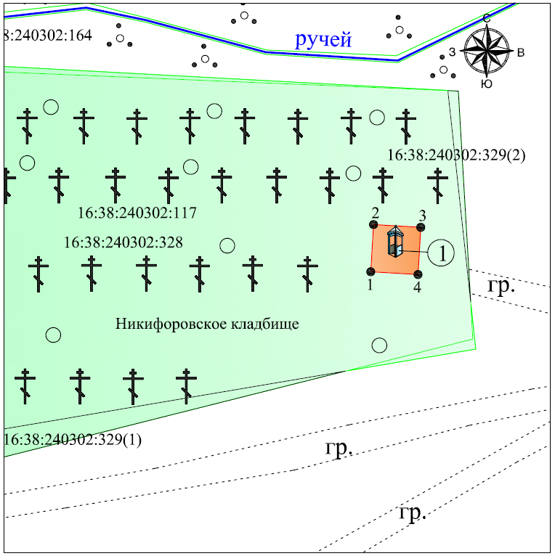
Масштаб 1:500
Условные обозначения:

① | - объект культурного наследия
2 | - характерная точка границ территории объекта культурного наследия
 | - территория объекта культурного наследия
…….. | - границы земельных участков по сведениям ЕГРН
16:38:240302:328 | - кадастровый номер земельного участка

Текстовое описание границ территории
объекта культурного наследия регионального значения «Часовня на месте захоронения Е.Х. Фигнер (1832–1903 гг.)», 1904 г., расположенного по адресу: Республика Татарстан, Тетюшский муниципальный район, д. Никифоровка

Границы территории объекта культурного наследия регионального значения «Часовня на месте захоронения Е.Х. Фигнер (1832–1903 гг.)», 1904 г., расположенного по адресу: Республика Татарстан, Тетюшский муниципальный район, д. Никифоровка, проходят:

Прохождение границы |  | Описание прохождения части границ
от точки | до точки | Описание прохождения части границ
1 | 2 | от точки 1 на расстоянии 8,50 м в северном направлении до точки 2
2 | 3 | от точки 2 на расстоянии 8,49 м в восточном направлении до точки 3
3 | 4 | от точки 3 на расстоянии 8,50 м в южном направлении до тоочки 4
4 | 1 | от точки 4 на расстоянии 8,50 м в западном направлении до точки 1

Таблица характерных точек границ территории
объекта культурного наследия регионального значения
«Часовня на месте захоронения Е.Х. Фигнер (1832–1903 гг.)», 1904 г., расположенного по адресу: Республика Татарстан, Тетюшский муниципальный район, д. Никифоровка

№ | Координаты характерных точек в местной системе координат (МСК-16)
№ | X | Y
1 | 402581.14 | 1277767.00
2 | 402589.63 | 1277767.50
3 | 402589.13 | 1277775.98
4 | 402580.64 | 1277775.49
1 | 402581.14 | 1277767.00

Приложение № 2
к приказу Комитета
Республики Татарстан по охране объектов культурного наследия
от __________ 2024 года № ___

Предмет охраны*
объекта культурного наследия регионального значения
«Часовня на месте захоронения Е.Х. Фигнер (1832–1903 гг.)», 1904 г., расположенного по адресу: Республика Татарстан, Тетюшский муниципальный район, д. Никифоровка

Предметом охраны объекта культурного наследия являются:
1. Местоположение объекта: на историческом кладбище деревни Никифоровка.
2. Композиционная значимость (роль) в структуре окружающего природного и культурного ландшафта: надгробное сооружение – часовня, архитектурно-художественный акцент исторического кладбища.
3. Габариты памятника: в пределах квадратного в плане сооружения 1,5 м на 1,5 м высотой 3,5 м. Объемно-пространственная композиция: одночастная квадратная в плане часовня.
4. Крыша: конфигурация кровли (шатровая); высотные отметки; материал конструкций (гладкое металлическое покрытие с фризом из кокошников).
5. Композиция и архитектурно-художественное оформление часовни, включая местоположение, форму, размеры проёмов, 4-х опорных столбов, антаблемента с венчающим карнизом, фриза из кокошников, вазона растительного орнамента и фигурки ангела на нем, пилястр на пьедесталах с кессонированными поверхностями, филенками и декоративными вставками с растительным орнаментом, двух монолитных ограждений с витым геометрическим рисунком с греческим крестом в переплетении с двойным кольцом.
6. Мемориальные надписи и тексты: текст: первая сторона: «Всю ты жизнь прожила для других. С головой бурям жизни открытою. Весь свой век под грозою сердитою»; вторая сторона: «Простояла ты грудью своей. Защищая любимых детей»; третья сторона: «ЕКАТЕРИНА ХРИСТОФОРОВНА ФИГНЕРЪ родилась 13 мая 1832 года, скончалась 15 нояб. в 1903 год 2 часа 40 мин»; технология: литье.
7. Конструктивные элементы: единое сооружение (часовня), возведенное на бутовом фундаменте и стилобате из кирпича и белого камня, отлитая из чугунных заготовок и собранное на заклепках.

*Предмет охраны может быть дополнен в процессе комплексных научных исследований
и осуществления производства реставрационных работ.
Таблица предмета охраны
объекта культурного наследия регионального значения
«Часовня на месте захоронения Е.Х. Фигнер (1832–1903 гг.)», 1904 г., расположенного по адресу: Республика Татарстан, Тетюшский муниципальный район, д. Никифоровка

 | Предмет охраны | Фотофиксация основных элементов/графические материалы
1. | Местоположение объекта:  на историческом кладбище деревни Никифоровка | Рис. 1. Местоположение объекта
2. | Композиционная значимость  (роль) в структуре окружающего природного и культурного ландшафта: надгробное сооружение – часовня, архитектурно-художественный акцент исторического кладбища | Рис. 2. Общий вид
3. | Габариты памятника: в пределах квадратного в плане сооружения 1,5 м на 1,5 м высотой 3,5 м.  Объемно-пространственная композиция: одночастная квадратная в плане часовня. | Рис. 3. Часовня
4. | Крыша: конфигурация кровли (шатровая); высотные отметки;  материал конструкций (гладкое металлическое покрытие с фризом из кокошников) | Рис. 4. Крыша
5. | Композиция и архитектурно- художественное оформление часовни, включая местоположение, форму, размеры проёмов, 4-х опорных столбов, антаблемента с венчающим карнизом, фриза из кокошников, вазона растительного орнамента и фигурки ангела на нем, пилястр на пьедесталах с кессонированными поверхностями, филенками и декоративными вставками с растительным орнаментом, двух монолитных ограждений с витым геометрическим рисунком с греческим крестом в переплетении с двойным кольцом | Рис. 5. Оформление часовни
6. | Мемориальные надписи и тексты:  - текст: первая сторона: «Всю ты жизнь прожила для других. С головой бурям жизни открытою. Весь свой век под грозою сердитою»; вторая сторона: «Простояла ты грудью своей. Защищая любимых детей»; третья сторона: «ЕКАТЕРИНА ХРИСТОФОРОВНА ФИГНЕРЪ родилась 13 мая 1832 года, скончалась 15 нояб. в 1903 год 2 часа 40 мин»;  - технология: литье | Рис. 6. Надписи и тексты
7. | Конструктивные элементы: единое  сооружение (часовня), возведенное на бутовом фундаменте и стилобате из кирпича и белого камня, отлитая  из чугунных заготовок и собранное  на заклепках | Рис. 7. Конструктивные элементы

